# Bedienungsanleitung

In dieser Anleitung wird gezeigt, wie der Ablauf der Prüfung

Startseite

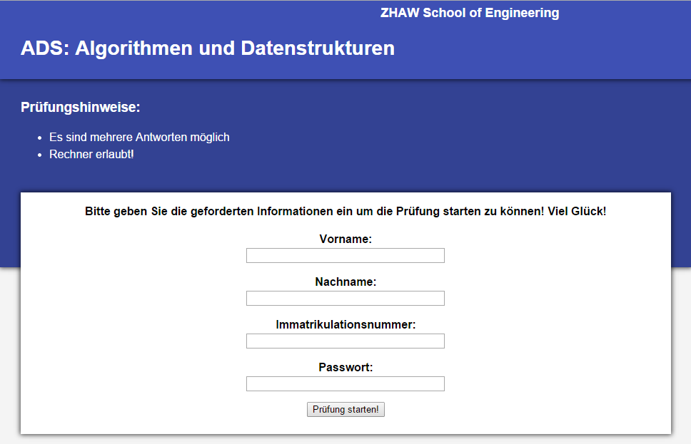

Anmelden

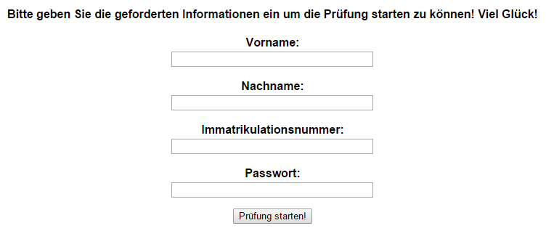

Zeit und Fragen und so

Abgeben